

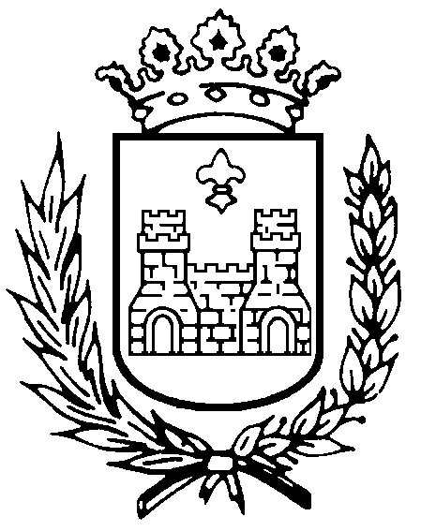
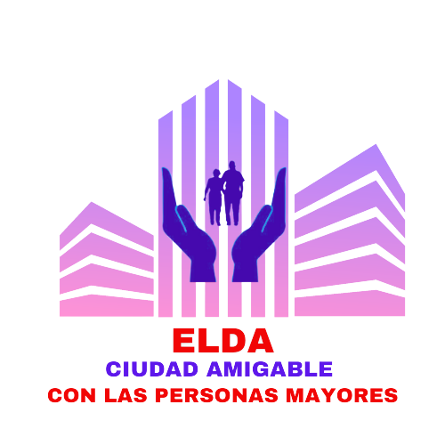
Instituto Municipal de
Servicios Sociales de Elda
C.I.: P5306601E

Hoja de inscripción: Campaña Municipal "Bodas de oro"
Plazo y lugar de presentación: en el Instituto Municipal de Servicios Sociales de Elda, hasta el 28 de octubre de 2022.
D. /Dª. | ,
con DNI número |  | , |  | con teléfono | ,
con domicilio en Elda, |  |  | ,
y correo electrónico

Expone:
Que en 2023 cumplieron 50 años de convivencia, de la pareja compuesta por:
D/Dª.
D/Dª.
Fecha de la unión |  |  |  | Número de hijos /as
Ciudad y provincia donde se realizó la boda

Adjunto la siguiente documentación:
□ Fotocopia Libro de familia: hoja en la que aparece la fecha del enlace.
□ Fotocopia DNI de la pareja.
□ Una fotografía de la boda, tamaño 15 x 21 cm, para utilizar en la exposición de fotografías.
□ Pequeña historia de la pareja (nº de hijos/as, trabajos de la pareja...).

Solicita:
La inscripción en la Campaña Municipal "Bodas de oro" 2022
Elda , a
Firma

DECLARACIÓN RESPONSABLE de D/Dª ________________________________________________________________________________________________

El Firmante, acepta expresamente las bases de la presente Campaña, y declara que los datos que constan en la presente solicitud, así como en la documentación aportada se ajustan a la realidad, exonerando al Instituto Municipal de Servicios Sociales de Elda (IMSSE) de cualquier irregularidad y/o falsedad de los mismos. Igualmente, con la aceptación libre y voluntaria, el Firmante autoriza al IMSSE a comprobarlos, recabando la información que se precise a cualquier otra AA.PP., bien a través de sus redes corporativas o bien, mediante consulta a las plataformas de intermediación de datos u otros sistemas electrónicos habilitados al efecto. Así mismo, queda informado que, en caso de falsedad en la información, la solicitud quedará automáticamente anulada, sin prejuicio, en su caso, de la responsabilidad en que pudiera haber incurrido por falsedad en la instancia de participación. Del mismo modo, con la firma del presente documento, el Firmante asume el compromiso de informar al otro miembro de la pareja de la presentación de la solicitud, así como de la totalidad de su contenido.
De acuerdo con los derechos que le confiere la normativa vigente, RGPD, le informamos que los datos de carácter personal facilitados por Vd. de forma libre y voluntaria, serán tratados bajo la responsabilidad del Instituto Municipal de Servicios Sociales de Elda (IMSSE). Podrá dirigirse a la Autoridad de Control competente en www.agpd.es para presentar la reclamación que considere oportuna. Así mismo podrá ejercer los derechos de acceso, rectificación, limitación de tratamiento, supresión, portabilidad y oposición al tratamiento de sus datos de carácter personal, así como a la retirada del consentimiento prestado para el tratamiento de los mismos, dirigiendo su petición a dirigiéndose por escrito al IMSSE, en C/ Velázquez nº 8, C.P. 03600 de Elda (Alicante), o bien, al siguiente correo electrónico imss@elda.es
Instituto Municipal de Servicios Sociales de Elda. C/Velázquez, 8.- 03600 Elda.- Tfno. 966989234 – e-mail: imss@elda.es

